———————— 青岛市特种设备协会 ——-—————-

特种设备协会简报

2023年第四期 总第四期

地址：青岛市市南区山东路15号 2023年12月
电话（传真）：0532-85815622 内部刊物 免费赠阅

专题报道
打出“组合拳” 织密“防护网”——青岛市市场监督管理局加强食品摊点监管
民以食为天，食以安为先。今年以来，青岛市市场监督管理局坚持服务型执法理念，以化解食品安全风险和破解监管难题为导向，从提升食品摊点食品安全水平入手，采取多项措施，织密食品安全“防护网”，全力守护群众“舌尖上的安全”。
针对食品摊点备案中存在的审管衔接不顺畅、信息通报不及时等问题，专门研发“青岛市食品摊点信息采集系统”，实现食品摊点备案信息网上录入、同步推送，全面提高了基层开展食品摊点备案工作的信息化水平。依托“青岛市食品安全智慧监管系统”，建立健全食品摊点食品安全信用档案，实现备案信息、日常监督检查结果、监督抽检结果、违法行为查处等情况的电子化。
着眼从业人员对相关法律法规学习掌握不全面、存在不懂不会的问题，编印下发《青岛市食品摊点合规经营指南》和《青岛市食品摊点经营者告知书》，让从业人员一看就明白、照着就会做。按照“亮证经营、安全承诺、原料公示、单据留存、操作规范、场所清洁”的“六项标准”，在全市选取和兴路夜市、乐客城啤酒街夜市等10处食品摊点聚集场所，开展落实“六项标准”示范带动活动，组织从业人员签订《食品安全承诺书》，悬挂《食品安全信息公示牌》，接受社会监督。
注重强化监督检查。在全市部署开展食品摊点专项整治行动，将9000余家依法备案的食品摊点全部纳入属地网格化监管，组织执法人员紧盯违法行为，加大监督检查力度。今年以来，全市累计出动执法人员4100余人次，检查食品摊点3137家，发现整改涉及食品安全的问题155个。
人间烟火气，最抚凡人心。青岛市市场监督管理局将持续推进食品摊点专项整治行动，坚持边整治边规范，着力提升食品摊点食品安全整体水平，不断提高人民群众的满意度、获得感。

协会动态
青岛市特种设备协会组织召开 承压类、充装类许可项目鉴定评审人员工作会议
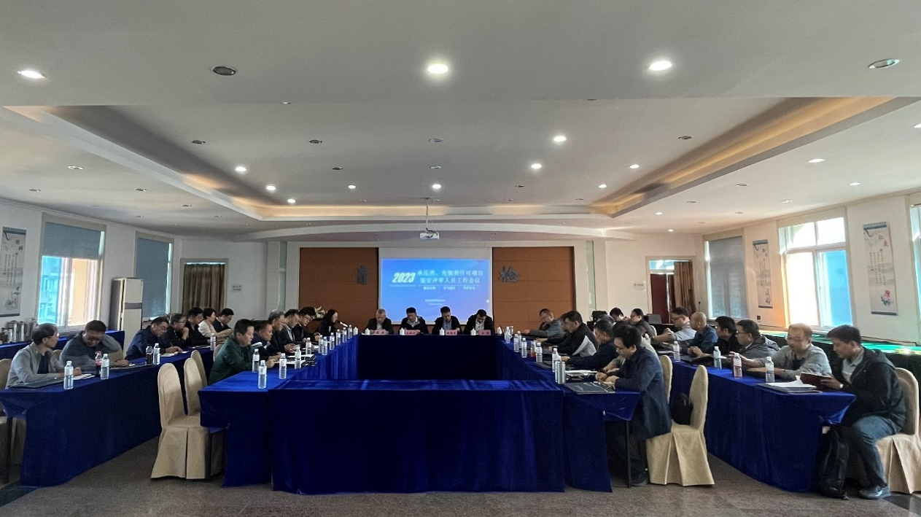
2023年10月20日，青岛市特种设备协会组织召开了承压类许可项目鉴定评审人员工作会议，会议邀请了青岛市行政审批服务局、青岛市市场监管局、青岛市特种设备检验研究院相关领导参加。
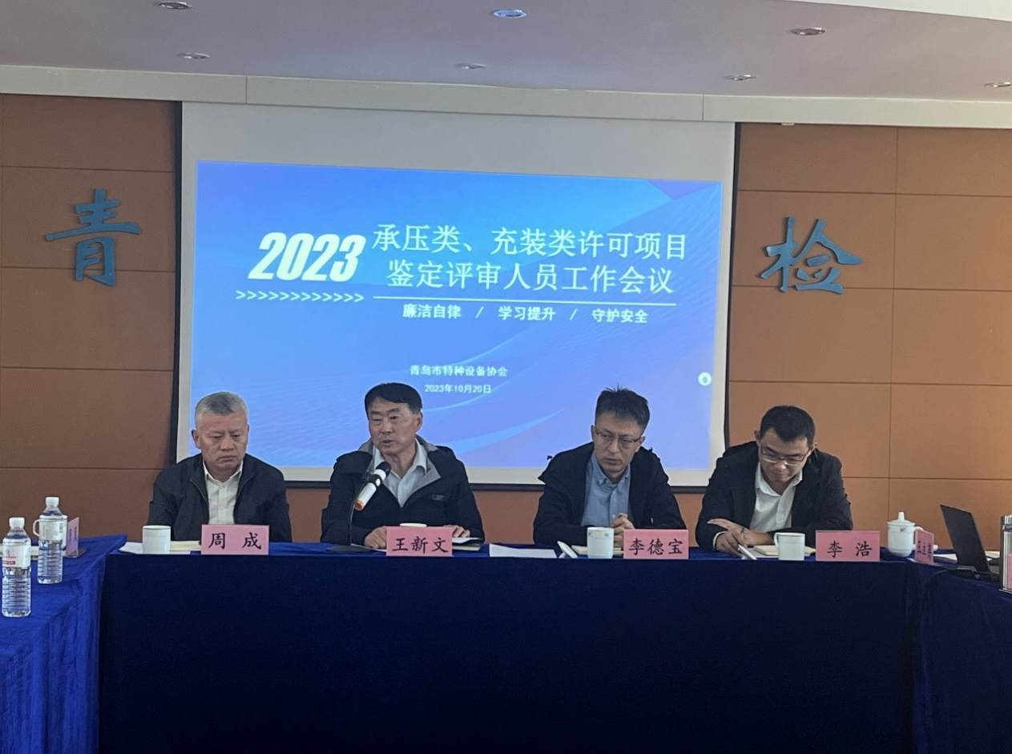
会议首先由青岛市行政审批服务局特种设备行政许可负责领导提出了审批机构对于鉴定评审工作的相关要求，介绍了在审批环节中发现的承压类、充装类许可项目的常见评审问题和典型案例。
青岛市市场监管局特监处相关领导肯定了鉴定评审工作在特种设备监管中所发挥的积极作用，提出协会应不断提高评审质量，统一评审标准，严格把关保障安全。
青岛市特种设备检验研究院领导在讲话中首先对一线评审员的辛苦付出表达了慰问，同时鼓励大家在安全生产新形势下与时俱进，加强对新规则新文件的学习和讨论，提升评审队伍建设。
会上协会常务副秘书长李浩向评审员传达了加强评审工作质量的措施，强调协会评审员要牢牢树立廉洁自律思维，严格遵守职业道德，切实做好预审工作和现场评审工作，同时提醒在评审过程中做好安全防护，确保人身安全，协会也会继续加强评审报告的审查力度，提高人员管理水平，持续提升评审质量。
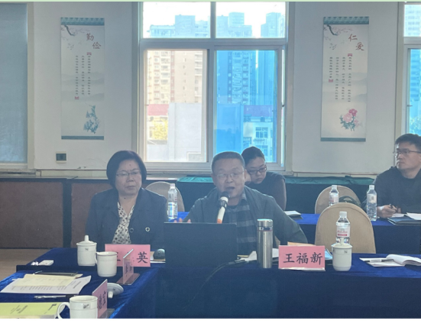
协会鉴定评审审查责任人王福新主任、鉴定评审技术负责人王立英主任分别针对气瓶充装、移动式容器充装和压力管道安装改造维修许可项目的评审要点和注意事项进行了讲解，并介绍了省内各地市审批机构的特殊要求。
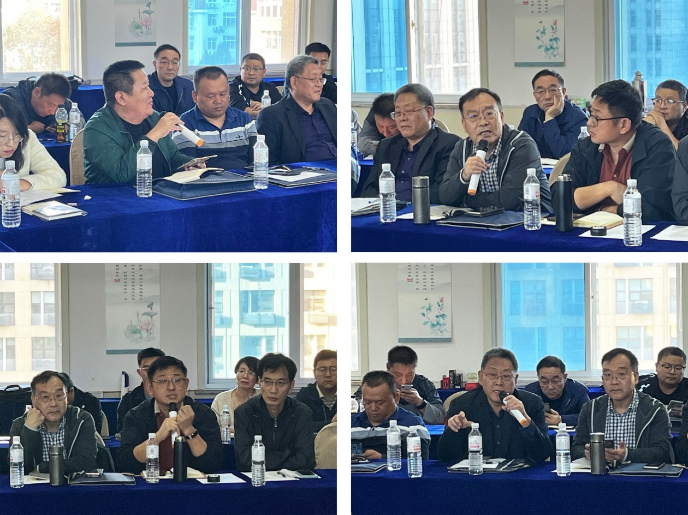
在交流互动环节，参会的评审员就评审过程中遇到的紧急切断装置动力源、人员社保证明等问题展开了热烈的讨论，也深入分享了各自在特种设备技术服务工作中获取的前沿信息和积累的宝贵经验。
此次评审人员工作会议，为评审机构与审批机构、监管机构的交流创造了契机，加深了彼此的了解，通过主题讲解和交流讨论，进一步强化了协会评审员队伍对评审纪律和评审要点的理解，也为提升协会鉴定评审质量和服务水平奠定了坚实基础。

会员动态

蒂森克虏伯伯利休斯中国区CEO陈仕香：百年匠心、绿色智造，与客户共赴双碳之约

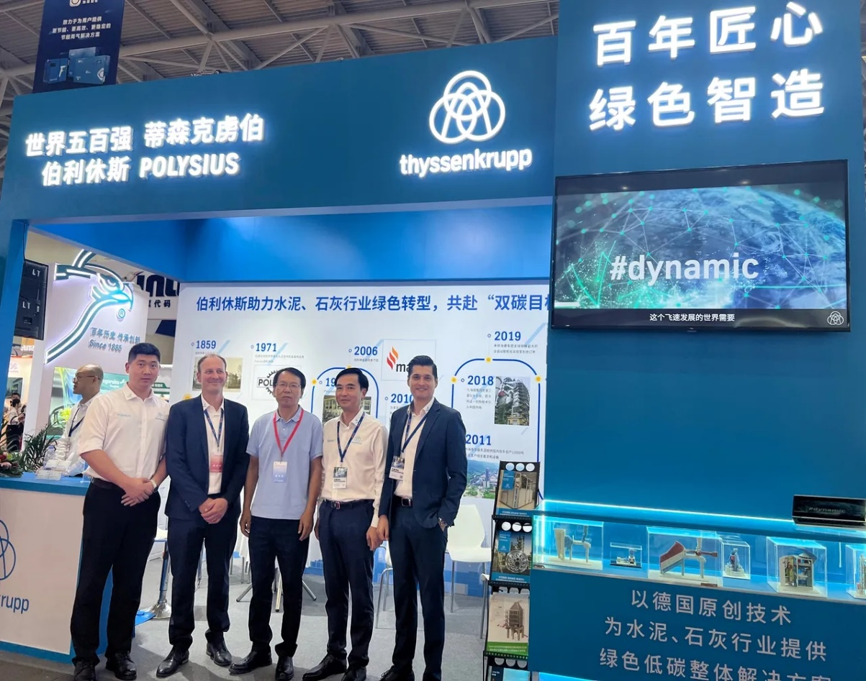
2023年8月23日，中国国际水泥技术及装备展览会（Cementtech 2023）在中国重庆拉开了帷幕。众多水泥行业领军企业和行业领袖、专家参与了此次盛会。
开展首日，伯利休斯展台迎来多位重磅嘉宾，其中包括工业和信息化部原材料工业司副司长邢涛 、中国水泥协会会长高登榜、新天山水泥党委书记/副董事长肖家祥、中国水泥协会秘书长王郁涛、安徽海螺水泥股份有限公司总经理助理许越等一行，红狮集团副总经理杨志清、浙江南方水泥副总裁彭兴华等行业领导和大型水泥集团高管及技术专家。蒂森克虏伯伯利休斯中国区首席执行官陈仕香热情接待了来宾，与大家共同探讨水泥行业趋势和绿色转型。
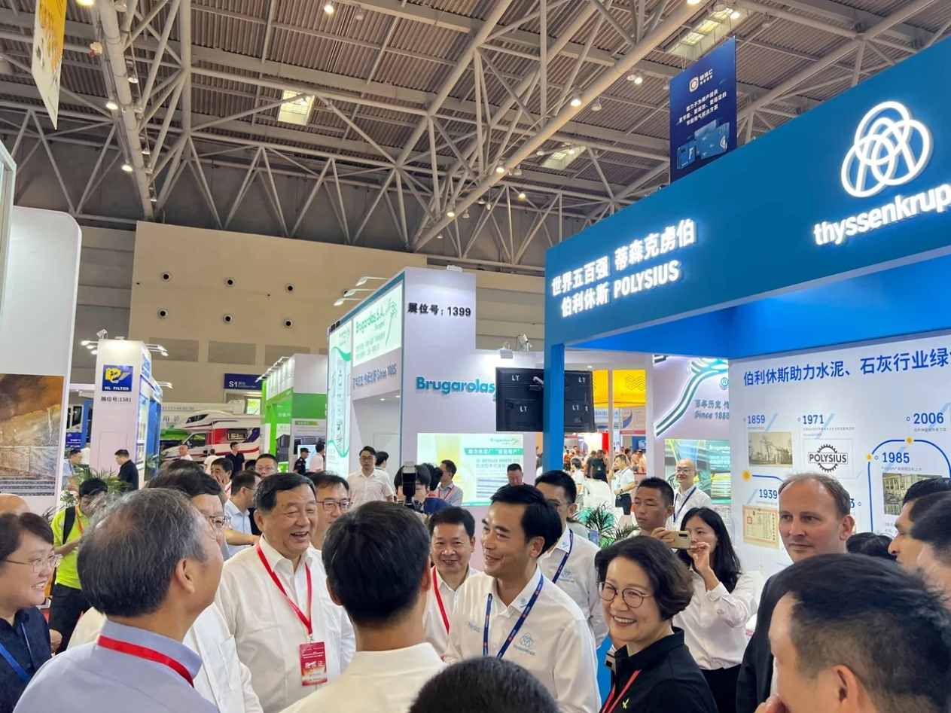
展会期间，蒂森克虏伯水泥业务中国区首席执行官陈仕香先生接受了我们的采访，与我们分享了此次展台亮点，他对水泥行业的洞察，以及绿色发展的理念。
Q：今年蒂森克虏伯伯利休斯的参展亮点是什么？您希望通过展会向大家传递什么信息？
A：今年，蒂森克虏伯伯利休斯以“百年匠心，绿色智造”为主题，参展中国国际水泥技术及装备展览会这一水泥行业重要盛会，将我们在水泥、石灰行业多年的经验积累，以及在绿色智造方面的整体解决方案做出了一个集中展示。
说到“百年匠心”，我可以分享一下公司发展的一些重要节点：伯利休斯成立于1859年，1971年被蒂森克虏伯集团收购，又于2006年收购了石灰行业领导者瑞士麦尔兹集团。同年，我们在上海成立了蒂森克虏伯工程技术（中国）有限公司，将最新技术引入中国。伯利休斯这个品牌拥有广泛的知名度，甚至被一些业内人士美誉为水泥行业的教科书。
“绿色智造”指的是我们绿色、智能化的技术创新。通过这些经过验证的解决方案，我们赋能客户实现降氮降碳、节能减排，提能增效，在提高经济效益的同时，进一步助力水泥和石灰行业的绿色转型。
举两个例子，我们的prepol®SC替代燃料技术是一种“绿色”的解决方案。通过利用工业、农业和生活废弃物等替代燃煤，在节省成本的同时可以大幅降低碳排放；我们的polab®全自动化实验室系统就是一种“智能”的解决方案，它能够在全自动无人工干预的情况下，获得更高的取样代表性，实现测量结果零误差，并以较低的生产成本确保产品高质量生产。目前，中国建材集团、海螺集团、华润水泥、红狮集团、塔牌集团等企业已引进这些设备，助力企业实现绿色智能制造。
展会现场，我们还展示了更多的绿色智能解决方案，包括低能耗、高热效的polytrack®第五代篦冷机、利用替代燃料的polflame®低碳燃烧器、低熟料配比水泥，以及能耗可降低20%的麦尔兹石灰窑解决方案等。
Q：您在水泥行业深耕多年，您如何看待中国水泥行业在绿色、智能化方面的发展？
A：中国的水泥生产与消费占据全球市场的一半以上，碳排放占全国总排放量的13%，仅次于电力与钢铁行业，因此水泥行业的减排对实现中国碳中和至关重要。
利休斯将借助科学的检测方法，精准问诊、精准施策，为客户的每一条生产线制定专属的节能减排技改方案，从而实现行业的绿色转型。企业想快速达到“碳达峰、碳中和”改造升级的目标，需要抓住政策机遇，平衡投入和产出。中国政府推动水泥、石灰行业绿色、智能发展速度非常快，从“能耗双控”即将进入“碳排放双控”的新阶段，行业碳排放定额起草正在全速推进，必将给碳交易市场的规范化和国际化发展提供强有力的政策和标准保障，使用绿色、智能技术的企业也一定会分享到碳交易带来的良好收益。
我个人对中国水泥、石灰行业绿色、智能化转型充满信心，伯利休斯最新的绿色、智能、低碳技术在中国有最大的应用场景，未来可期。
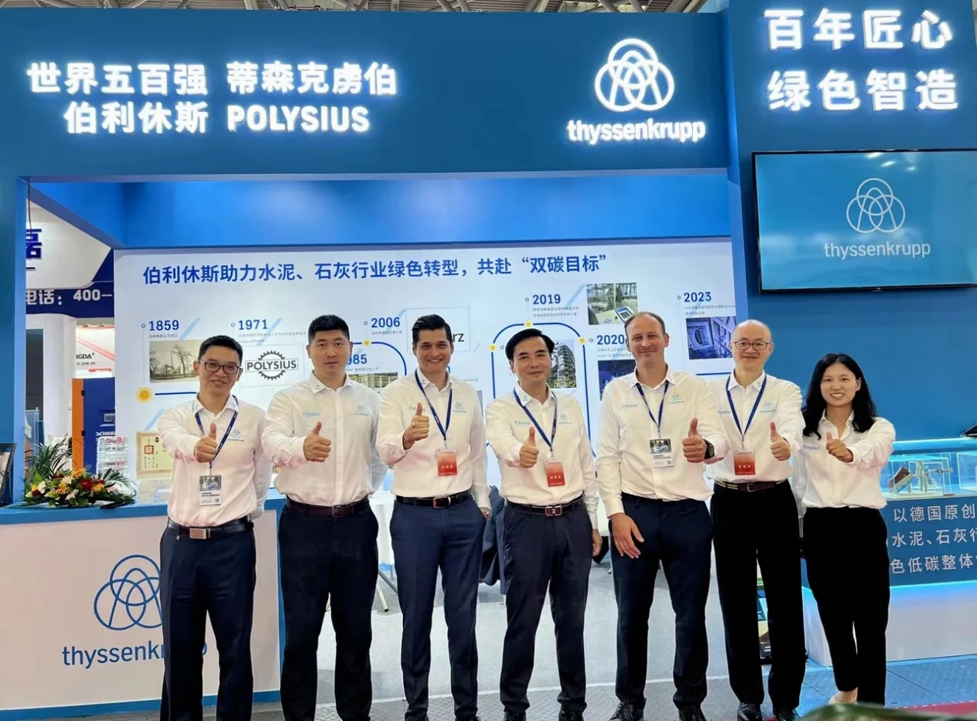
Q：蒂森克虏伯伯利休斯如何助力中国的水泥行业实现绿色化和智能化的转型？
A：我认为，通往绿色和智能的转型之路有三个路径：第一条路径是通过使用替代原料和生产线的节能降耗技改、使用全自动实验室、第五代余热高效回收篦冷机、低氮燃烧器、专家优化及控制系统、新型增压粉磨、活性粘土等技改解决方案来降低能耗、提高质量、提升效率、减少熟料配比等，可降低碳排放15~25%。第二条路径是通过创新技术，即使用可替代燃料和绿色能源。例如用光伏和风力发电制氢技术，用高发热量的绿色氢气煅烧熟料，实现工厂自供电和100%的燃煤替代，可实现30~50%的碳减排效果。第三条路径是碳捕捉和提纯技术，即把二氧化碳收集起来进行提纯，用于附加值更高的行业。这一路径可以实现30%～65%的碳减排。
伯利休斯拥有超过1500项专利和量身定制的解决方案，我们的绿色智能技术处于行业领先，且稳定可靠，在全球都有广泛的应用案例。此外，除了为水泥、石灰行业提供面向未来的新技术、新产品、新方案外，我们还提供更贴心的服务：不同于在问题发生后寻找应对办法，我们会通过24小时在线服务，为我们的客户随时诊断，提前排查问题，医治‘未病’，用“德国技术、中国服务”为客户创造更多的价值，为中国水泥和石灰行业绿色、智能发展做出更多的贡献。
Q：您加入蒂森克虏伯伯利休斯正好一年。在这一年里，让您印象最深的是什么？您对业务的下一步规划是什么？
A：让我印象最深的是在“双碳目标”的驱使下，中国水泥行业和中国客户对绿色发展和绿色转型的使命感和紧迫感， 看到行业协会和客户期待伯利休斯能够将更多的绿色、智能技术、解决方案和专业化服务推向中国市场。我举几个例子：
我们前段时间与红狮集团签署的两份prepol®SC替代燃料整体解决方案合同，为其浙江兰溪水泥厂与宜宾长宁水泥厂提供替代燃料的整体解决方案，也是目前全球最大的替代燃料项目。

上个月刚和国内某集团签订的4座日产800吨麦尔兹双膛窑（工信部首推低碳石灰窑技术）合同，我们提供核心技术产品和顾问服务。金隅冀东集团磐石项目使用我司polab®全自动实验室打造的智能制造生产线顺利运营。
通过这些项目，看到我们的客户在可持续发展方面颇具远见卓识，且极具魄力和行动力。中国水泥行业的领军企业纷纷在思考，增效、收益与绿色发展之间的关系，在推动行业的进步，我觉得这体现了中国水泥企业的社会责任和担当。
在过去一年，我也很高兴看到我们的本地团队干劲十足。伯利休斯在进行品牌重塑，大家对品牌和愿景的认同，让我们能更好地聚力。接下来，我们将聚焦绿色转型技术的引进和专业化服务，继续加强本地化布局，更好地贴近中国市场，服务好中国客户。
我期待，凭借我们在水泥、石灰行业全价值链的绿色低碳技术和专业化服务，在团队的共同努力下，我们的创新技术和产品会赢得更多客户的认可，我们的业务也将乘着中国可持续发展的东风实现强劲增长，我们也将继续与中国合作伙伴携手，共赴双碳之约。

安全教育

致液化石油气钢瓶充装单位及广大液化石油气用户的一封信
液化石油气钢瓶是可反复充装的气瓶。近年来，各地液化石油气钢瓶事故时有发生，造成了人员伤亡和财产损失。
为进一步提高全市液化石油气瓶充装单位及广大液化石油气用户安全责任意识，保障人民群众生命财产安全，根据《中华人民共和国特种设备安全法》、《特种设备安全监察条例》和《气瓶安全技术规程》（TSG23-2021）等相关法律法规及技术规范的要求，特友情提示如下：
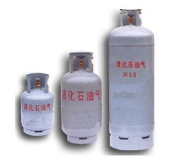
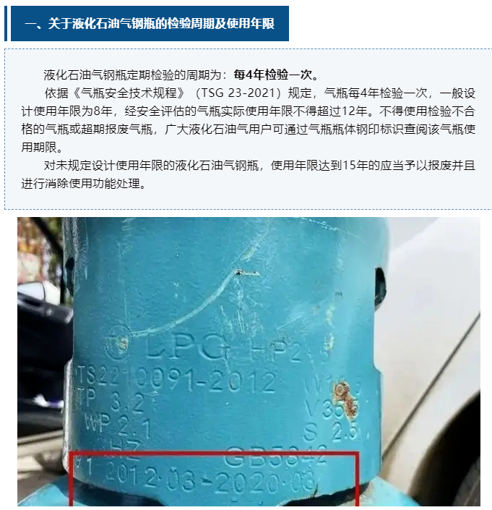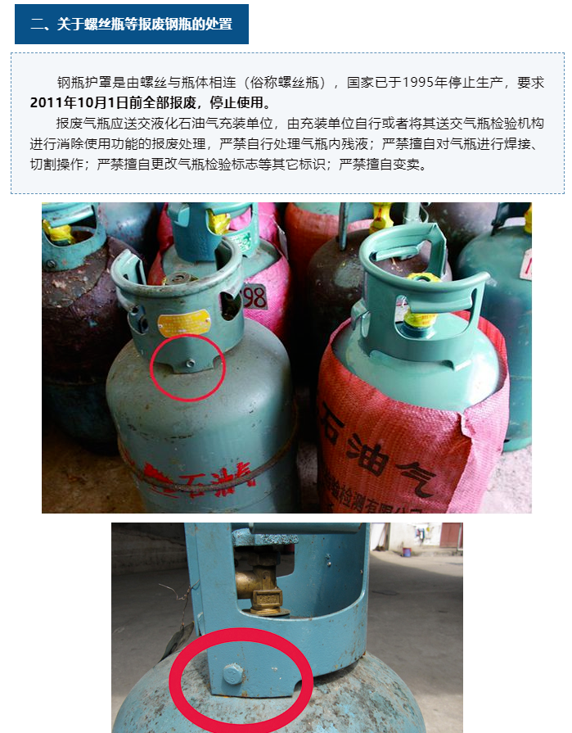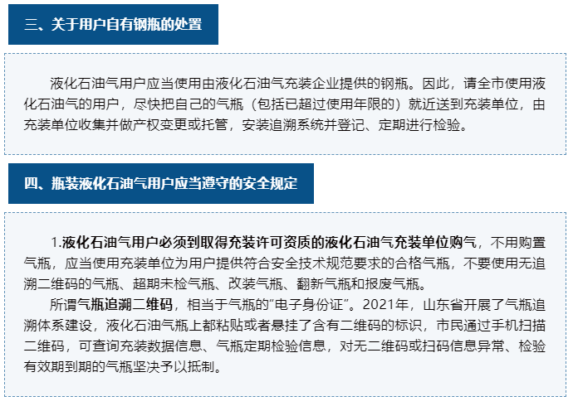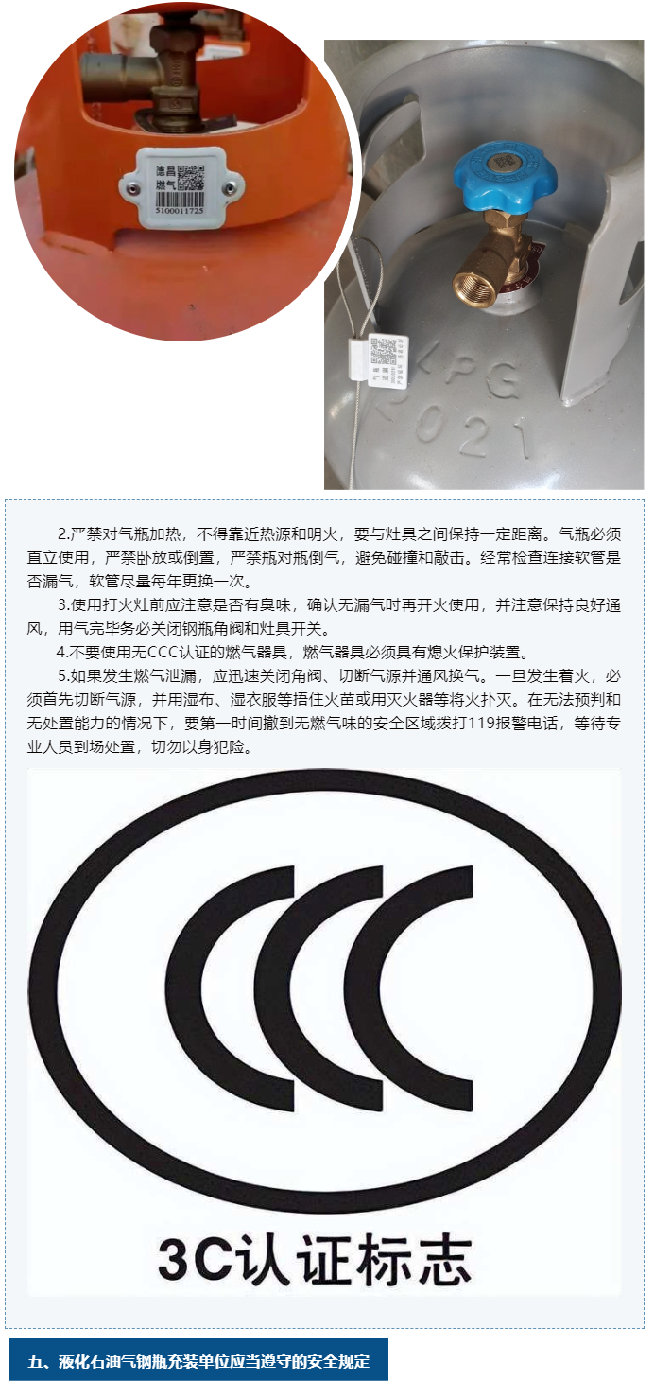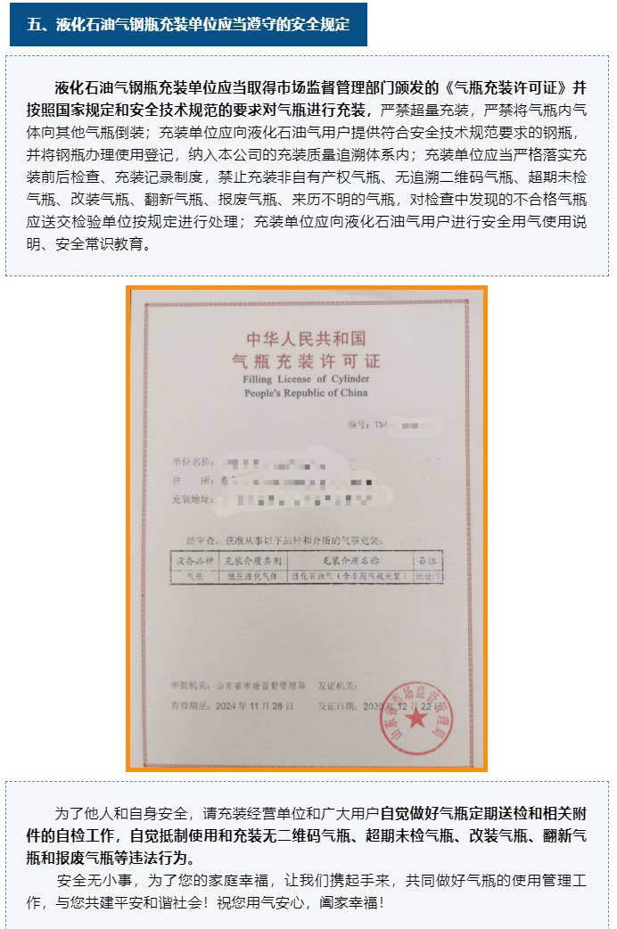

知识之窗
电梯不关门现象，由哪些原因引起？
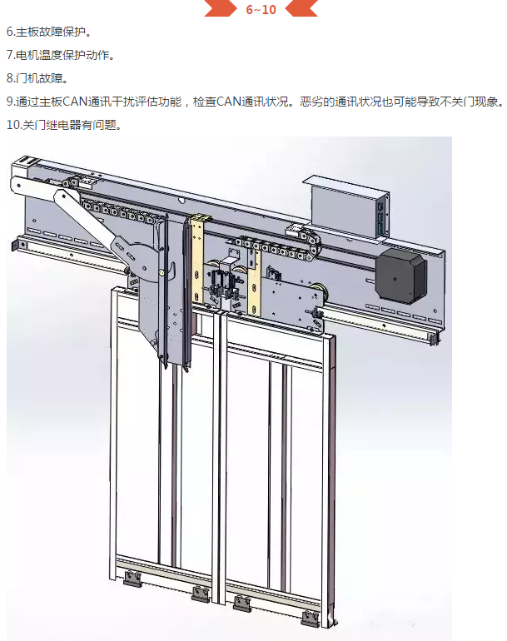

政策法规
计量器具新产品管理办法
（2023年3月16日国家市场监督管理总局令第68号公布 自2023年6月1日起施行）
第一章 总 则
第一条 为了规范计量器具新产品的型式批准管理，根据《中华人民共和国计量法》和《中华人民共和国计量法实施细则》的有关规定，制定本办法。
第二条 在中华人民共和国境内，制造以销售为目的的计量器具新产品，应当遵守本办法。
计量器具新产品是指生产者从未生产过的计量器具，包括对原有产品在结构、材质等方面做了重大改进导致性能、技术特征发生变更的计量器具。
第三条 生产者以销售为目的制造列入《实施强制管理的计量器具目录》，且监管方式为型式批准的计量器具新产品的，应当经省级市场监督管理部门型式批准后，方可投入生产。
制造除前款以外其他计量器具的，生产者可以根据需要自愿委托有能力的技术机构进行型式试验。
标准物质新产品按照标准物质管理相关规定执行。
第四条 本办法所称型式批准是指市场监督管理部门对计量器具的型式是否符合法定要求而进行的行政许可活动。
型式评价是指为确定计量器具型式是否符合计量要求、技术要求和法制管理要求对样机所进行的技术评价。
型式试验是指根据相关计量技术规范，对计量器具的样机进行的试验和检查。
第五条 国家市场监督管理总局统一负责全国计量器具新产品的监督管理工作。省级市场监督管理部门负责本地区计量器具新产品的监督管理工作。
第二章 型式批准的申请
第六条 生产者制造本办法第三条第一款规定的计量器具的，应当向生产所在地省级市场监督管理部门申请型式批准。
申请型式批准应当按照市场监督管理部门相关要求递交申请资料。
第七条 收到申请的省级市场监督管理部门，对申请资料进行审查，需要补充资料或者不符合法定形式的，应当自收到申请资料之日起五个工作日内一次告知申请人需要补正的全部内容和补正期限。
审查通过的，应当在五个工作日内委托技术机构进行型式评价，并通知申请人。
第八条 承担型式评价的技术机构应当自收到省级市场监督管理部门委托之日起五个工作日内通知申请人。
申请人应当自收到承担型式评价机构通知后五个工作日内向该机构递交以下技术资料，并对所提供的技术资料真实有效性负责：
（一）样机照片；
（二）产品标准（含检验方法）；
（三）总装图、电路图和关键零部件图（含关键零部件清单）；
（四）使用说明书；
（五）制造单位或者技术机构所做的试验报告。
逾期没有递交的，由承担型式评价的技术机构向省级市场监督管理部门退回本次委托，受理申请的省级市场监督管理部门终止实施行政许可。
第九条 承担型式评价的技术机构，应当自收到技术资料之日起十个工作日内对技术资料进行审查。审查未通过的，要求申请人限期补正；审查通过的，通知申请人提供试验样机。
申请人应当自收到通知之日起十个工作日内，向该机构提供试验样机。逾期没有提供的，由承担型式评价的技术机构向省级市场监督管理部门退回本次委托，受理申请的省级市场监督管理部门终止实施行政许可。
第三章 型式评价
第十条 承担型式评价的技术机构应当能够独立承担法律责任，具备计量标准、检测装置、检测人员以及场地、工作环境等相关条件，取得省级以上市场监督管理部门的授权，方可开展相应的型式评价工作。
第十一条 承担型式评价的技术机构应当按照国家市场监督管理总局制定的国家型式评价技术规范进行型式评价。国家计量检定规程中已经规定了型式评价要求的，按照国家计量检定规程执行。
没有国家型式评价技术规范的，由承担型式评价的技术机构依据相关标准、规范或者国际建议拟定型式评价技术规范，经相关全国专业计量技术委员会审查通过后执行。
第十二条 型式评价应当自承担型式评价的技术机构收到试验样机之日起三个月内完成，经省级市场监督管理部门同意延期的除外。
型式评价结束后，承担型式评价的技术机构应当将型式评价报告报送省级市场监督管理部门，并通知申请人。
第十三条 承担型式评价的技术机构在型式评价后，应当保留有关资料和原始记录，保存期不少于五年。经封印和标记的全部样机、需要保密的技术资料应当退还申请人。
申请人应当对经封印和标记的样机、需要保密的技术资料进行保存。对于系列产品，应当至少保存一台代表性产品样机；对于单个规格产品，应当至少保存一台样机。保存期限应当自停止生产该型式计量器具之日起不少于五年。

第四章 型式批准
第十四条 省级市场监督管理部门应当自收到型式评价报告之日起十个工作日内，根据型式评价报告和计量法制管理的要求，对计量器具新产品的型式进行审查。审查合格的，向申请人颁发型式批准证书；审查不合格的，作出不予行政许可决定。
第十五条 制造已取得型式批准的计量器具的，应当在其使用说明书中标注国家统一规定的型式批准标志和编号。
第十六条 采用委托加工方式制造计量器具的，被委托方应当取得与委托加工计量器具相应的型式批准，并与委托方签订书面委托合同。委托加工的计量器具，应当标注委托方、被委托方的单位名称、地址、被委托方的型式批准标志和编号。
第十七条 制造已取得型式批准的计量器具，不得擅自改变原批准的型式。对原有产品在结构、材质、关键零部件等方面做了重大改进导致性能、技术特征发生变更的，应当重新申请型式批准。
第十八条 生产者制造计量器具应当具有与所制造的计量器具相适应的设施、人员和检定仪器设备等，并对其制造的计量器具负责，保证其计量性能符合相关要求。鼓励生产者建立完善的测量管理体系，自愿申请测量管理体系认证。
第十九条 县级以上地方市场监督管理部门应当按照国家有关规定，对制造计量器具的质量、实际制造产品与批准型式的一致性等进行监督检查。

第五章 法律责任
第二十条 制造、销售未经型式批准的计量器具的，由县级以上地方市场监督管理部门按照《中华人民共和国计量法》《中华人民共和国计量法实施细则》的有关规定予以处罚。
第二十一条 未按规定标注型式批准标志和编号的，由县级以上市场监督管理部门责令改正，处三万元以下罚款。
第二十二条 制造、销售的计量器具与批准的型式不一致的，由县级以上市场监督管理部门责令改正，处五万元以下罚款。
第二十三条 未持续符合型式批准条件，不再具有与所制造的计量器具相适应的设施、人员和检定仪器设备的，由县级以上市场监督管理部门责令改正；逾期未改正的，处三万元以下罚款。
第二十四条 计量器具产品质量监督抽查不合格的，按照产品质量监督抽查的有关规定处理。
第二十五条 承担型式评价的技术机构及工作人员，应当对申请人提供的样机和技术文件、资料予以保密。违反保密规定的，应当按照国家有关规定，赔偿申请人的损失。需要给予违法公职人员政务处分的，应当依照有关规定将相关案件线索移送监察机关处理；构成犯罪的，移送监察机关或者司法机关处理。

第六章 附 则
第二十六条 进口计量器具型式批准，按照《中华人民共和国进口计量器具监督管理办法》执行。
第二十七条 与本办法有关的申请书、型式批准证书、型式批准标志和编号的式样等，由国家市场监督管理总局统一规定。
第二十八条 按照本办法实施型式批准，应当遵守国家法律、法规和国家市场监督管理总局关于行政许可办理程序的有关规定。
第二十九条 本办法自2023年6月1日起施行。2005年5月20日原国家质量监督检验检疫总局令第74号公布的《计量器具新产品管理办法》同时废止。

